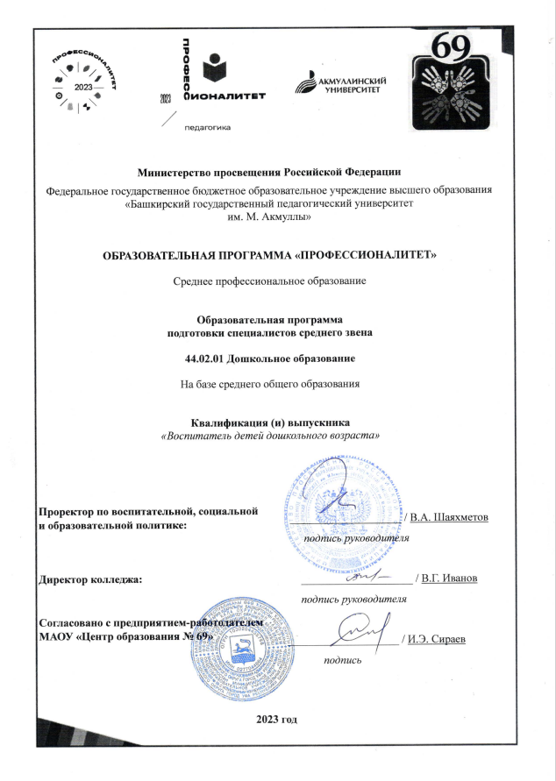https://disk.yandex.ru/i/Hqhg82Sjkmn2xg

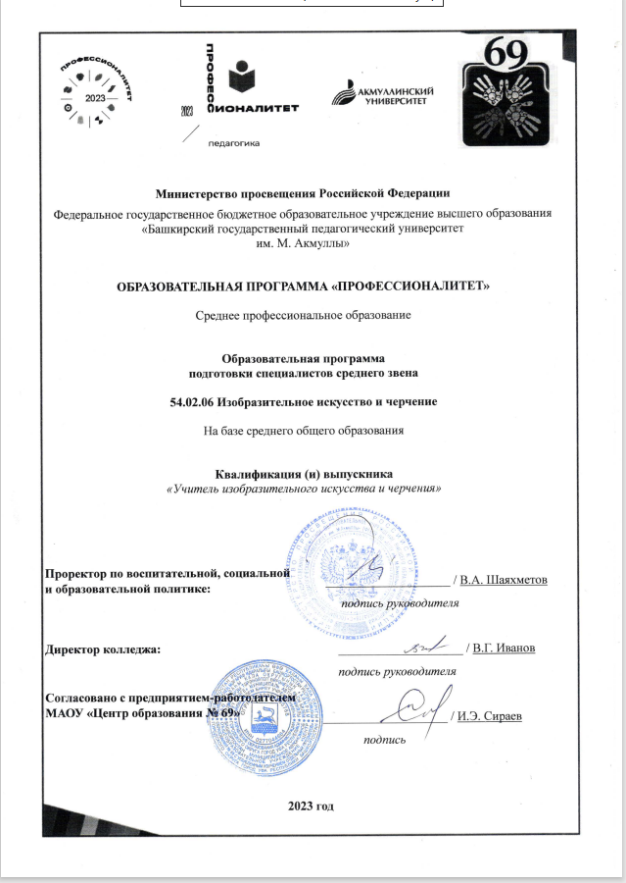
https://disk.yandex.ru/i/An9ZyTegOzFQ8A
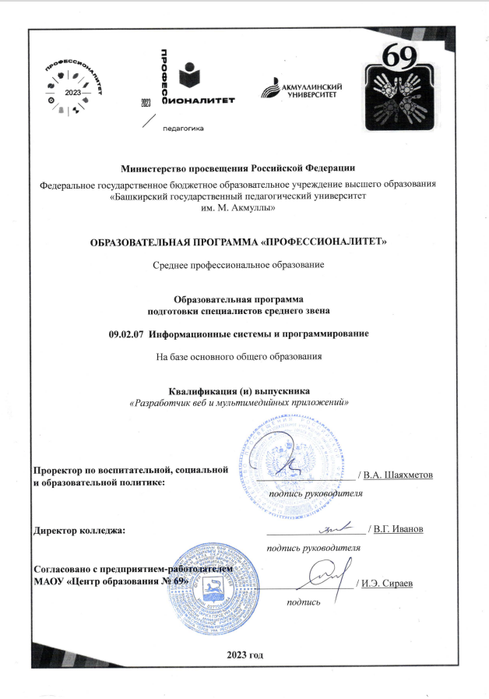https://disk.yandex.ru/i/63yY0QjS5XMTUA

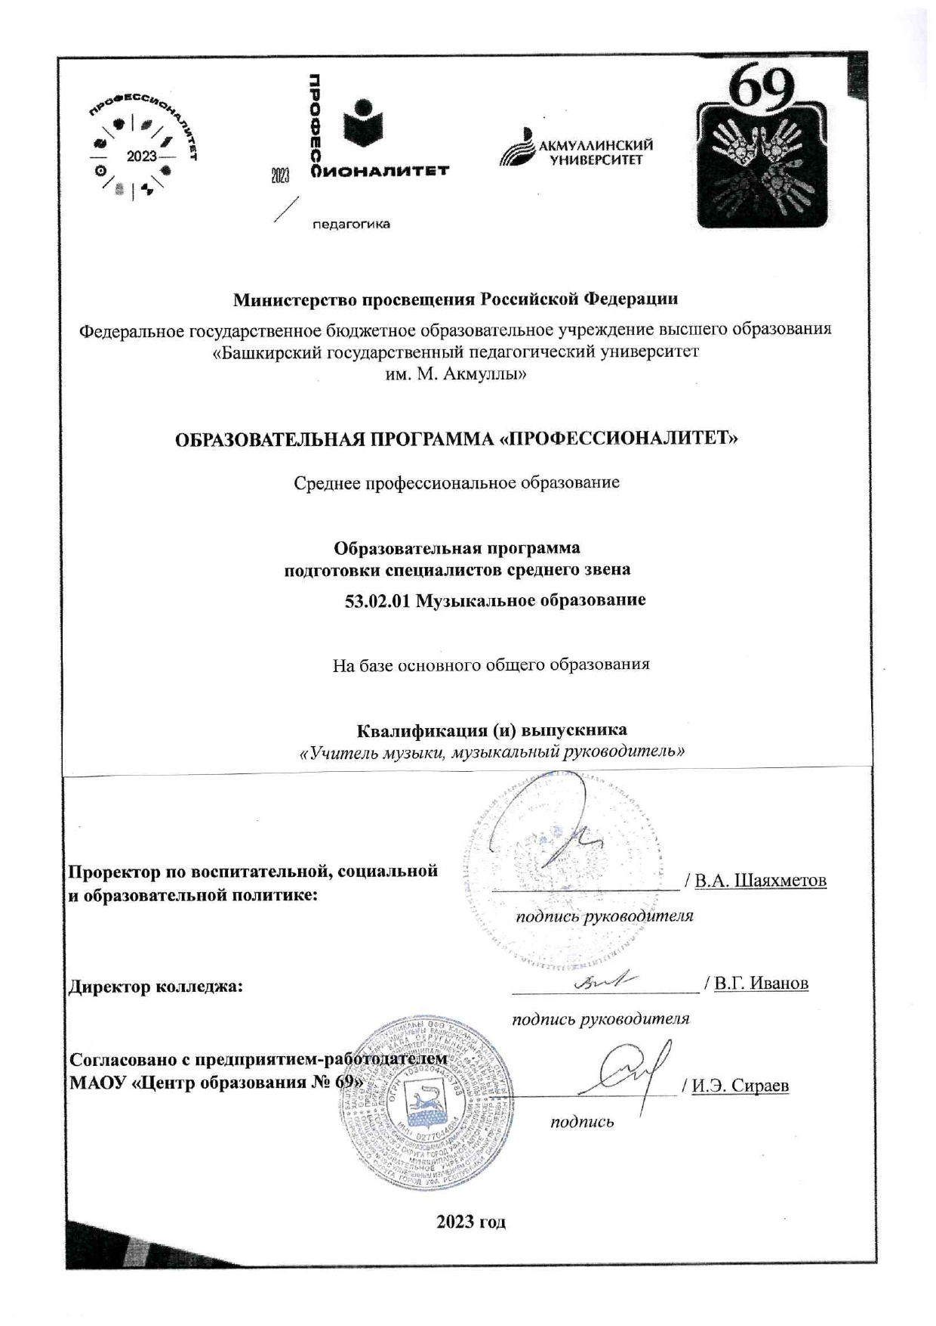

https://disk.yandex.ru/i/_LUCGmBfy0TMRw
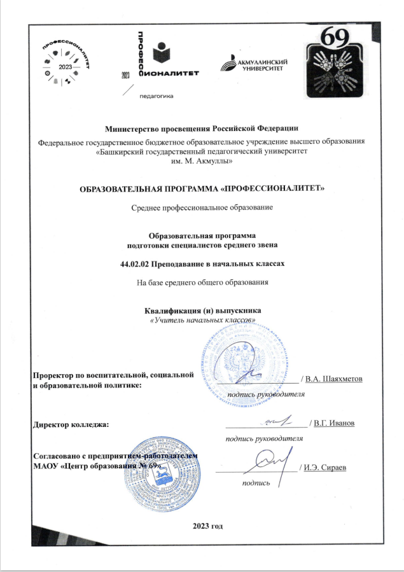https://disk.yandex.ru/i/1sAKyE3SxmL7KA
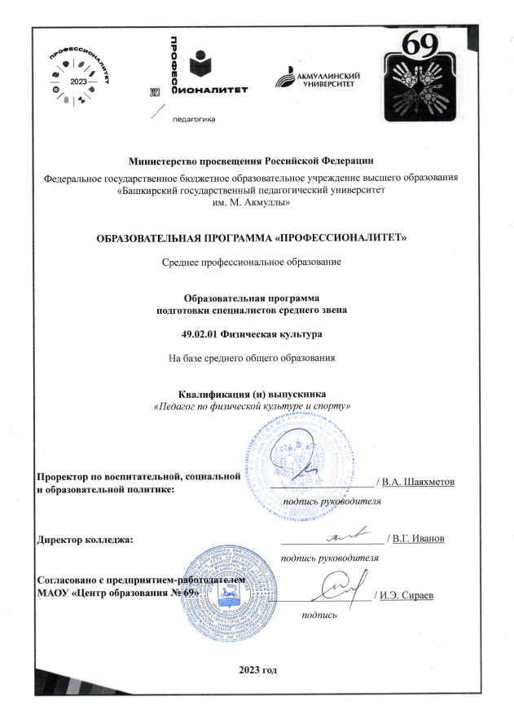https://disk.yandex.ru/i/Letoe5rum2hIgQ

